行政院及所屬各機關出國報告
（出國類別：專題研究）

投資風險管理與績效分析
服務機關：中央銀行
出國人職稱：四等專員
姓 名：蔡啟民
出國地區：英國、美國
出國時間：93.8.15~93.11.13
報告日期：94.1.13
目 錄
- 前言…………………………………………………. 2
- 淺談投資組合風險管理……………………………. 5
    - 當前風險管理趨勢…………………………. 5
    - 傳統風險管理與風險值方法之比較………. 9
    - 風險值之量化………………………………. 10
（一）變異數-共變異數法………………… 10
（二）歷史模擬法…………………………… 13
（三）蒙地卡羅模擬法……………………. 13
    - 固定收益商品之風險衡量…………………. 15
    - 匯率商品之風險衡量………………………. 22
    - 衍生性商品之風險衡量……………………. 28
    - 回顧測試法之介紹…………………………. 36
    - 壓力測試法之介紹…………………………. 38
    - 風險評估報告的編製………………………. 41
- 投資績效分析簡介…………………………………. 48
    - 投資報酬率的衡量…………………………. 50
    - 評估投資組合風險…………………………. 54
    - 風險調整後之報酬及操作績效分析…. 58
- 結論………………………………………………… 67

本文內容純屬個人意見，與服務單位無關，如有疏漏謬誤之處，概由作者自行負責。
- 前言
中央銀行職掌貨幣政策及通貨發行，對於本身可信度及穩定性的要求相當高，因此對投資組合之風險管理亦較一般金融機構更為謹慎；其中外匯準備的風險管理又屬中央銀行整體風險管理中重要的一環，故有關外匯準備投資組合之績效評估與風險管理方面之議題遂值得深入探討，其中包括市場風險、營運風險、信譽風險、以及逐漸普遍為各國央行採用的風險值模型等皆廣受討論。此外，由於金融風險具有高度的複雜性，隨著資訊科技日新月異，將風險計量模型與具強大運算能力的資訊系統整合而成之風險管理系統，亦逐漸成為資產管理業務上的發展重點。
雖然在資產管理程序上，中央銀行與一般金融機構並無明顯不同，有關建構投資組合之步驟，仍不外乎先決定投資準則，界定投資組合屬性及對於報酬/風險抵換關係的要求，再透過投資組合的損益分配，評估檢討投資操作之報酬、風險與績效，並由此檢視是否符合原先之投資準則及目標，進而構成一完整的投資活動循環，並促使投資管理者在承擔有限風險情況下，積極尋求較高的投資報酬。然而，由於央行擔負著穩定金融市場的職責，有時基於穩定匯市的考量，不得不握有特定外幣資產而承擔外幣匯率及利率波動的風險；此外，如屬採行被動式外匯管理政策之小型開放經濟體，央行為捍衛幣值，必須確保擁有足夠之外匯存底並維持外匯存底與國內貨幣總計數間的關係。因此，對央行而言，除了獲利的考量外，貨幣政策目標亦會影響到外匯存底投資的目標與管理原則，也使得外匯存底資產管理更形複雜，更加重視資產的安全性與流動性。
而在資產管理的風險控制層面上，風險值（Value-at-Risk, VaR）的運用則有其獨特的重要性，利用風險值的特性，可解析影響投資組合損益的風險因子與資產類別的風險貢獻度、並瞭解不同風險因子之間的風險分散效應，而整合這些量化資訊將能比較精準地估算衡量投資組合的風險水準，並可據此訂出投資績效的合理目標，或避免偏離投資準則。簡言之，風險值即針對交易部位可能承受之市場風險的衡量方法，即在特定信賴區間下，計算特定期間部位因市場不利變動而可能發生的最大損失。由於傳統財務會計僅能提供商品的本金、契約條件及市價，並無法提供商品的動態資訊，採用風險值除可瞭解特定期間內的部位風險，亦可瞭解未來市場可能波動所造成投資組合之價值損失，及早採行避險行動加以因應。綜觀之，風險值除可估計投資組合的整體風險外，尚可應用於資本需求的決定、資本的配置決定，以及績效報酬目標等決策參考。
當然風險值的方法也有其缺點，即在於VaR常低估在極端情況下的可能損失，VaR是在正常的市場情況下分析不同商品的波動性與相關性以量化投資組合風險，但在遭遇系統性的金融危機時，統計分配之參數常發生改變，如911事件及東亞金融風暴，不同資產間的報酬變動相關係數將會趨近於1，投資組合跨市場分散風險的效果將會明顯降低，而出現損失金額大幅偏離常態分配預期值之左尾及厚尾現象，因此，經常須輔以壓力測試或極值理論等解決方案以模擬最差的可能情況。此外，實際上運用VaR時亦須格外小心，VaR操作就猶如投資組合保險等衍生性商品的動態避險策略，當所有的金融市場參與者皆因超出風險值限制而同時減少部位時，可能會加重市埸的賣壓，故在風險值的運用上，富有經驗者的判斷仍不可或缺，並應將壓力測試模型納入VaR模型，以期能適時反應當長期市場結構發生改變時，投資報酬之可能變動情況。
此外，在有關投資績效分析方面，投資者也必須能合理計算投資組合的報酬，瞭解投資組合的價值變化，區分出那些部份是可歸因於操作者的技巧，同時比較管理費、賦稅、以及匯率波動對於投資報酬的影響，並分析資產管理者的操作效率，也就是假設投資組合與標竿指數或其他資產管理者在相同的風險條件下，投資報酬率是否確實比較高，或所謂報酬/風險比值是否較高，資產管理者所採取的積極式管理是否產生合理的經濟附加價值，以及從過去的操作績效上可否判斷出資產管理者確實具有穩健可持續的優良操作技術，這些都是投資者在進行績效評估上值得深入探討的議題。此外，本文觀點純屬作者個人意見，與服務單位無關，內容多所疏漏謬誤之處，尚祈見諒，並請不吝指教。

貳、淺談投資組合風險管理
一、當前風險管理新趨勢
風險值模型(Value-at-Risk, VaR)大部份文獻認為是源起於90年代初期的風險管理工具，此模型由J.P.Morgan Bank開始，主要用於本身的內部風險衡量與控管，經過不斷演化改進，風險值模型不但被許多金融機構引為主要的風險管理標準工具，亦已成為現階段風險管理實務上的主流方式。
簡言之，風險值評估於一段期間內（通常為一天或十天），當市場處於正常市況下，投資組合可能發生的最大損失金額；或當市場出現不利狀況時（投資組合的市值出現負向變動），投資組合的最大可能損失金額（儘管實際上，若市場真出現崩盤，風險值似乎也不太管用）。因此，風險值以投資組合的損益金額大小為表示單位，並多以常態分配下的分位數（或稱為信賴水準）定義最不利的情況發生可能引起的損失。換言之，風險值表示在既定的信賴機率水準下(i.e. 95%信賴區間)，投資組合於固定期間內的最大可能損失金額。
風險值提供量化、客觀的風險衡量方法，瞭解可能的部位變化情況，估計可能產生損失的機率，預計承受損失的程度，以及因應市場變動所帶來的風險，同時考量投資部位和實際損益之變動是否同向等量，這些均屬衡量風險上的重點。一般而言，風險值的衡量方法大致上有變異數－共變數法、歷史模擬法、及蒙地卡羅模擬法等方式。金融機構在實際執行上主要以歷史模擬法為主流，將本身持有之每一筆證券的歷史報酬率波動加總計算得到的風險值較為實在，比較容易瞭解個別產品在評估期間內的風險大小，也比較不用顧慮因模型假設或風險因子的選擇及分類可能造成太多爭議，與外界溝通上會比較簡單明瞭。
綜言之，投資準則是資產管理者進行資產管理的基礎，而風險值則可視為輔助工具，其功能在於協助資產管理者明確的暸解當時的風險暴露大小與風險結構是否與預期相符。一般而言，風險值在資產管理領域的基本應用，大致上可歸納為：
(一)做為訂定交易部位的參考：
一般的資產配置程序中，通常會對交易部位或交易損失予以明確限制，其中損失限制可分為以市價結算的停損機制或評估未來一段時間可能發生之損失金額不得逾某一上限，進而規範單一資產或單筆交易的風險值貢獻度之上限，在不逾越限額的前提下，應賦與資產管理者高度的交易彈性，而風險值便可於規劃交易部位限制時，作為一項參考依據。但實務上，即便擁有高度複雜的風險計算系統，大多數華爾街券商在不同類型資產之風險額度的分配訂定上，仍仰賴內部高層與投資管理委員會成員對未來經濟前景與市場走勢的主觀判斷，於共同討論後直接決定各類商品之交易部位額度，而非僅依賴模型預測之報酬/風險值高低就做成投資策略。
(二)控制風險承擔上限
風險值機制給予資產管理者或投資組合可以接受的部位損失上限，通常機構法人會採用相對風險值，而一般投資者採用絕對風險值，事先制定投資風險承擔上限。定期性檢視估算風險值及給定的損失上限是否合理，以瞭解投資組合的風險值是否逾越被授權的額度，此制度的建立重點並不在於強迫資產管理者必需調整投資部位，而在於當風險承擔上限超出時，能編列例外警示報告（exception report），並交由投資決策小組討論；或是告知當時的市場變動與可能遭受的風險，才決定下一個步驟。由此可知，上述的檢測機制重點不完全落於嚴格控制投資組合的風險值，而在於建立一可行的制度與程序來處理市場異常變動，促使資產管理者能夠系統性的監控其風險值，並且維持資產管理者對於投資組合的主導權，從而當風險承擔上限可能超出時，交易室人員便能先與內部高層討論，若是等到風控人員送交例外報告向內部高層報告時再採取行動，大都已經太晚。
(三)規劃風險預算配置
風險預算（risk budgeting）指投資風險額度配置的方式，將投資組合的風險承擔上限依其資產配置的投資項目種類，於考量風險分散效應後訂立風險額度，並再分配至每一類投資項目，資產管理者就依照此風險配置額度執行其投資組合的管理，而為了控制流動性風險，在外匯準備管理上，通常將資產分為流動型資產與收益增加型資產後，再分別進行風險分解及整併工作。
風險分解（risk decomposition）屬進行風險預算配置的先前作業： (1) 依據資產管理者的資產配置屬性（風險因子或資產類別）執行風險貢獻度的分配，其中風險因子係指利率風險及匯率風險等（或再細分為殖利率曲線平移、斜率、曲度變動及債券信用及流動性加碼利差等），或以資產類別加以區分為不同類型債券，以及短中長不同天期之利率風險等。(2)比較目前實際的風險配置狀況與預期的風險配置間的落差。並依據風險分解的結構，再分配風險額度及進行詳實的評估，即(1)設定風險因子（利率、匯率）及資產類別（US Treasury、TIPS、MBS、Repo、Swap…）的風險承擔上限。(2)調整資產配置，使得實際的風險配置滿足風險承擔上限。
前述的風險配置程序，亦可以不同的資產管理者做分類標準來代替風險因子（或資產類別），而將風險額度調整配置至資產管理者，亦可將此觀念延申至資產管理公司對於基金經理人的管理以控管委外經營的風險。但有時理論歸理論，風險配置上，多數投資機構本身對市場的看法（View）仍扮演重要的角色。許多情況中，在投資銀行之實際投資運作及風險管理決策上，高階決策階層通常是考量市場成長趨勢及總體經濟前景後，直接決定資產配置情況，再衡量設定各項資產的風險承擔限度，並由風控人員及交易室人員每日觀察風險變動的情況。
既然如此，那花那麼多錢建制風險管理系統幹嘛？就只是為了計算出一個風險值來看一看而已嗎？大部份華爾街上所謂的專家會回答：那倒也不盡然，能將風險量化已算是個人一小步，銀行的一大步了，有了風險值後，才知道下一步需要再做什麼更深入的東西，有那些功能是未來可以再改進加強的，況且，最基本的，起碼有了這套系統才能符合主管機關的規定，才能繼續開店做生意，這是相當重要的；說到這裡，大部份的老闆便會認真的思考風控系統的價值並問道：「喔！那要多少錢？」也才會心甘情願每年花上幾千萬美元建制風險管理系統，當然對非屬於經紀商或自營商且不操作複雜結構商品之保守投資者而言，系統會簡化許多，亦可選擇一些系統開發者販售的風控系統，價格會比較低廉亦可加以客製化，並節省銀行內部有限人力資源。或將量化風險及績效評估的工作委外給予保管銀行承作，許多大型保管銀行均提供此類服務；結合保管對帳與風險/績效評估後，雖然增加些費用，通常還算值得，而保管銀行主要也藉由此類服務深化顧客關係，同時擴大業務基礎。

二、傳統風險管理與風險值方法之比較
資產管理的發展過程當中，早期採用資產分配法，即將資產的風險分散到最小，並做好資產流動性的分配管理即可。後來為同時兼顧風險到期日及利率結構等因素，於是改用存續期間缺口之風險管理方式，即資產價值×資產存續期間－負債價值×負債存續期間，最後則演進至以風險值 (Value at Risk) 衡量市場風險的階段。
傳統上估量風險時一次僅處理一個變數，換言之，僅能處理單一風險，但無法估算整體風險；應用上，不但無法整合不同風險因素或市場，亦難以應用經風險調整後的績效衡量方式。風險值則可衡量不同市場或風險因素間的整體風險，其本質上為統計的風險估測，即為不確定的事件構建一機率分佈，再以統計方法對此分佈作一測估。
比較傳統風險管理方法，風險值模型提供較明確的數量與機率分析，並考量不同資產間的相關性，可瞭解投資組合的風險分散效益。其優點為總括所有機率分佈，缺點為計算較不易，導出封閉型公式求風險值者較不常見，且計算多屬線性組合，許多金融產品評價方式為非線性者，便需不斷進行動態調整以避免評價上的預測誤差太大。
風險值雖將整體風險以一個數值表達出，但使用上仍須特別小心，尤其在不同類資產間的相關性可能產生較大變化時更是如此，故使用上必須搭配最差情境的模擬分析（例如歷史或固定情境分析，在固定收益證券投資組合則較常採用殖利率曲線平移、旋轉、扭曲三項因素之模型），或採結合正常情況下之常態分配及惡劣情況之極值分配的混合一般化極值分配模型，以便處理厚尾的問題及得知最大可能損失金額及風險來源。

三、風險值之量化
基本上，估算風險值的方法可分為部份評價法與全方位評價法評價法，部份評價法一般指變異數-共變異數法，包含歷史移動平均法、指數移動平均法（RiskMetricsTM）、GARCH預測法等，而全方位評價法一般包括歷史模擬法（Historical Simulation）與蒙地卡羅模擬法（Monte Carlo Simulation）等，其中以指數移動平均法及歷史模擬法在實務上較常見。
(一)變異數-共變異數法
目前最廣為金融機構使用的部份評價法求解方式為JP Morgan的 RiskMetrics，後來分割獨立為子公司，其假設投資組合獲利率為正常機率分佈且與風險因子變動為線性關係，因此投資組合的風險值可由風險因子的標準差及相關度計算得出(若是對於風險因子時間數列長短的設定有所不同，則會得到不同的標準差及相關度)。對滿足上述二個假設的簡單線性投資組合，如債券、現貨及遠期外匯、短債工具等，部份評價法可得到確認的數值，但對選擇權、結構債券及不動產抵押證券等具有gamma、convexity等資產組合，較易產生不準確的風險值。而實際評估風險值的困難度，由易至難分別為貨幣市場存款、遠期外匯、債券、遠期利率協定、交換(swaps)、外匯選擇權、利率選擇權，而且即使業界使用同一模型計算風險值，對上述資產之風險值估算，彼此間仍會出現差異，主要在對演算法、計算日期、利率期限結構、假日設定存有差異。此外，變異數-共變異數法的特色在於估算過程簡單快速，僅需資產價格變動的變異數-共變異數矩陣資料，但不適用於非線性損益商品，或存在偏態（skewness）及峰度（Kurtosis）的損益分配之報酬。
1.歷史移動平均法
歷史移動平均法將投資組合之價格變動率視為常態分配，歷史移動平均法可用於具有常態分配且不同期資產價格變動彼此獨立之投資組合中，此法先計算出過去一段時間風險因子價格變動的標準差，再求出風險值：即假設價格變動△S符合常態分配，Σ為各個價格變動率間的共變異矩陣（N×N），μ為部位之期望價格變動率矩陣（N×1）（報酬矩陣），CF為各部位之現金流量矩陣（N×1），而σ_{P}＝√（CF/ΣCF）為投資組合之標準差，Z_{α}為信賴水準為α時之常態單尾臨界值，通常採95%信賴水準約為1.65倍標準差、Z_{α}=1.65（或99%信賴水準約為2.33倍標準差、Z_{α}=2.33），則風險值為：
VaR＝Z_{α}σ_{P}√t
預期投資組合報酬則為 △P＝CF/μ
2.指數移動平均法（RiskMetrics法）
此法以常態分配為前題，採指數加權移動平均法計算風險值，而權數會隨時間不同而變動，距離計算時點愈近、資訊效果愈大、權數愈大，其變異數為：
σ²_{t+1}＝（1-λ）$\sum_{s=t−k}^{t}{}$λ^{t-s}（X_{S－}μ）²
其中 λ為衰退因子
σ_{t}為第t天的估計標準差
X_{S}為第s天的報酬率
μ為平均報酬率
一般衰退因子值λ多介於0.85至1之間，通常採用0.94。
事實上，RiskMetrics的變異-共變異數處理方式為下述(3)所介紹之GARCH模型的一項特例，即為GARCH(1,1)模型中h_{t}＝a₀＋a₁ε_{t-1}²＋bh_{t-1}將a₁設定為0.06，b則設定為0.94，此點亦顯現出RiskMetrics的主要問題，即前式中(a₁+b)等於(0.06+ 0.94)~1，係數趨近1的結果導致此模型變為非定態時間序列模型（Non-Stationary），用於風險預測上的準確性欠佳，但因其方便且易於瞭解，仍受到廣泛的採用。
3.GARCH模型
在上述簡化的RiskMetrics模型中，除了假設樣本的分配為常態外，並且樣本變異數與其時間落後項之間互為獨立關係，但是事實並非如此，報酬變異性間經常存在著序列相關情況，並存在著的波動群聚現象，共變異數也不是等於零，故就此現象修正原先之時間序列模型，建立自我回歸條件異質變異數模型，該模型常用之殘差項共變異數的估計式為：
R_{t}＝β₀＋β₁ R_{t-1}+ε_{t}，其中h_{t}＝a₀＋a₁ε_{t-1}²＋bh_{t-1}或σ²_{t}＝a₀＋a₁ε_{t-1}²＋bσ²_{t-1}形式（h為ε條件變異數），
也就是假設資產價格有大幅變動時，將再伴隨而來較大的波動性，如此比較符合實際的市場變動情況，而在自我回歸條件變異情況中，也較易達到穩態並具有效率。對於一般投資組合的風險值估計，建議採用指數GARCH（p,q）模型，即
Log(h_{t})=ω+$\sum_{j=1}^{q}{β_{j}}$Log(h_{t-j})+ $\sum_{i=1}^{p}{\left\{γ_{i}\frac{ε_{t−i}}{\sqrt{h_{t−i}}} | | +α_{i}[\frac{\left|ε_{t−i}\right|}{\sqrt{h_{t−i}}}−\sqrt{\frac{2}{π}]}\right\}}$
至於股票投資組合的風險值估計上，則採用GJR（p,q）模型
h_{t}＝ω+$\sum_{j=1}^{q}{β_{j}}$h_{t-j}＋$\sum_{j=1}^{q}{(α_{i}ε_{t−i}^{2}+γ_{i}S_{t−i}^{−}β_{j}}ε_{t−i}^{2})$ $S_{t−i}^{−}=$
目前已有部份金融機構開始嘗試採用GARCH模型進行較大規模的風險值計算工作，但是如何改善與外部或內部高層溝通工作仍是另一項挑戰。
（二）歷史模擬法：
歷史模擬法採行簡單式的模擬，選擇實際市場價格變動的歷史資料，重新估算投資組合，建構組合價值改變的分佈情形後，可得條件下的風險值。歷史價格的模擬最主要關鍵為資產價格走勢期間長短的選擇，太短則無法掌握所有資產間的關係或事件，取樣時間太長則失去預測能力，部份投資銀行在實務上採用每週資料做為分析基礎（或5個營業日），取樣長度則較為分歧，1年、2年、5年皆有，視不同商品及測試結果好壞等情況而定，但華爾街券商較常用過去12個月的歷史資料做分析基礎。歷史模擬法優點為對於所有商品的風險值估算具精確度，可描繪出完整的損益分配情況，不需加諸統計分配假設，估算速度較蒙地卡羅模擬法快（模擬情境較少），缺點為需要較長的價格歷史資料，而且歷史資料可能無法模擬未來情境在信賴機率水平太高時的情況（例如，99﹪以上），估算精準度會較差，因此，一般會再配合壓力測試進行補強工作。
（三）蒙地卡羅模擬法
蒙地卡羅模擬法是假設離散價格的變動服從某種隨機過程的形態，利用電腦模擬，在目標時間範圍內，產生隨機價格的路徑，並依此建構資產報酬分配，進而推估風險值，如此不但涵蓋變數的所有可能狀況，也可以處理非常態模型，蒙地卡羅模擬法和歷史模擬法的基本概念類似，但不同之處在於蒙地卡羅模擬法的價格變動率是從所訂的隨機模型中隨意抽取出來，蒙地卡羅模擬法的操作程序主要包含三個步驟：創造一個市場因子變化的樣本，並依隨機過程模擬的資產價格路徑，再綜合模擬結果，建構資產報酬分配，並依此計算投資組合的風險值，優點在於可涵蓋非線性資產部位的價格風險，波動性風險，甚至可計算信用風險。亦可處理具時間變異的變異數，以及不對稱等非常態分配和極端狀況等特殊情形。缺點在於耗費較多的計算時間，而且必須給定適當的價格路徑模式，才可能模擬出應有的情境，故必須注意有關模型風險方面的問題。
四、固定收益商品之風險衡量
固定收益證券的市場風險，眾所皆知，不可避免地會談到存續期間（Duration）與凸性(Convexity)等因素與債券價格變動間的關係，如同衍生性商品中的Delta、Gamma等希臘字母所表示的風險特性，一般在債券投資組合中最常以Duration衡量殖利率曲線的變動對債券價格的影響（即債券價格B對殖利率y微分、δB/δy），實際上許多市埸參與者以Bloomberg上已計算好的Risk值做避險，在短時間內要做決定之用亦屬相當便捷。而信用風險或個別債券風險則常以債券價格變動量相對於該債券殖利率與指標利率間（Swap rate或其他避險工具債券利率i.e. US Treasury、 MBS Pass Through）的利差變動加以衡量(或稱Spread Duration，δP/δs, 以bp表示)，並作為投資銀行每日避險時的參考依據，但也有部份人士認為Spread Duration較適合券商使用，中長線的投資者採用短期利差變動量評估風險並不適當。
而在應用上，由於債券的信用風險變動會造成利差波動（spreads），在利用Asset Swap轉換成浮動加碼形態的評價方式時，由於在遠期現金流量折現過程中，分子項的現金流量加碼與分母項折現因子加碼會同時變動，並且會受到殖利率曲線形態影響，預測價格變動的spread duration在演算上會較為複雜。但不論是effective duration 或spread duration避險，由於評估債券價格的模式屬非線性，以Duration為基礎的一階避險，必須經常進行投資部位避險調整（每日或每週），以免失去避險效果。
至於固定收益投資組合的風險衡量或避險，因投資組合中包含大量債券，故常以Key Rate Duration的方式，將所有不同到期日債券拆解分配為3月、2年、5年、7年、10年、30年等殖利率曲線上主要利率之到期日現金流量，再彙總計算投資組合在各主要利率上的避險數量，只要使原債券拆解為主要債券利率後的現值、存續期間與凸性維持不變，以Key Rate Duration的方式進行投資組合風險計算及避險操作可得到不差的結果，也不一定要像歷史模擬法般，每天必須取得每一證券正確的市價，以免出現Garbage in, Garbage out的情況。此外，實務上也可見以Key Rate Duration的方式並配合對殖利率曲線的主成份分析（Principal Component Analysis），進行風險值的衡量並為適當之避險操作。當然較好的避險方式就是一開始就不要買危險或太複雜的產品（不要超過投資組合總金額5%），並可選擇流動性較佳的產品，例如在全球性市場發行的債券較地區性發行的債券佳，而且選擇發行金額須達50億美元以上的債券；此外也避免購買發行者可隨時增補發行（Reopen）的債券，而MBS債券則另須注意抵押資產的品質穩定性並留意利率選擇權市場的波動性，尤其不要隨便賣出選擇權等基本的原則，大致上便可掌握對固定收益投資組合的風險，不至於讓資產管理者面臨過大的損失，然而，說的容易、做的難，要同時兼顧追求高報酬所帶來的風險以及來自外部的績效壓力也不是一件容易的事。
(一)利率商品之存續期間與凸性
存續期間係指債券持有人平均要等多久的時間才可收回債券的現金流量，假設債券持有人在時點t_{i}會收到現金流量c_{i}，則債劵價格B和債劵殖利率y的關係為：
B=∑ c_{i}e^{-yti}
而存續期間D定義為
D=（∑ t_{i}c_{i}e^{-yti}）/ B =∑ t_{i}(c_{i}e^{-yti}/B)
可說是所有現金流量的加權平均時間，用以計算連續複利下債券價格對利率變動的敏感度。
因此，可將債券價格折現公式B=∑ c_{i}e^{-yti} 對殖利率y微分，可得出下列關係：
δB/δy＝－t_{i}∑ c_{i}e^{-yti} = －DB，
或移項書為
δB/B＝－Dδy。
其中(δB/B)為債券價格變動的百分比，將等於存續期間（加上負號）乘上利率變動幅度。
如將上述連續複利型態改為每年複利m次表示時
債券債格B
B=$\sum_{\text{ti}=1}^{\text{mT}}{}$（c_{i}）（1＋y/m）^{-ti}
若將現金流量依時間加權，則可求得Macaulay存續期間為：
D_{Macaulay}=（$\sum_{\text{ti}=1}^{\text{mT}}{}$（t_{i}/m）c_{i}（1＋y/m）^{-ti}）/ B，
而債券實際存續期間－(δB/δy) /B，則應採修正存續期間(Modified Duration)，可從Modified Duration與Macaulay Duration的關係進一步求出：
D_{Modified}＝－(δB/δy) /B
＝－($\sum_{\text{ti}=1}^{\text{mT}}{}$（-t_{i}/m）c_{i}（1＋y/m）^{-ti-1}) /B (將B對y微分)
=（$\sum_{\text{ti}=1}^{\text{mT}}{}$ c_{i}（t_{i}/m）（1＋y/m）^{-ti}）/（B ×（1＋y/m））
= D_{Macaulay} / （1＋y/m）
因此，債券價格之變動百分比為：
δB/B＝－D_{Modified}δy＝－$D_{\text{Macaulay}}\begin{aligned}\frac{(1+y/m)}{}\end{aligned}$ δy。
較為精確之債券價格之變動量估計則可使用二階逼近，即債券價格之變動量= -（存續期間）×（殖利率變動量）＋0.5×（凸性）×（殖利率變動量）²，其中凸性（Convexity）則又是存續期間對利率變動的敏感度，亦即凸性係透過影響存續期間而再間接影響債券價格；因此，當債券或投資組合的存續期間增加時，利率的下降(或上升)會導致債券或投資組合價格的上漲（或下跌），然而凸性則有所不同，如果凸性為正值，則不論利率上升或下降，對債券價格都有正面的影響，換言之，當利率波動愈大時，凸性對債券價格的助益就愈大。
因此，當預期市場利率波動幅度變大時，投資人皆希望所持有之債券或投資組合中資產與負債的存續期間儘量保持相等，而凸性則愈大愈好，然而，要持有正值的凸性並不是免費，通常不可提前償還的債券具有的凸性(正值)皆大於可提前償還債券具有的凸性（利率相對低檔時變為負凸性），由於市場一般不會允許套利機會持續存在，因此，可提前償還債券的收益率（如抵押債券、Callable Bond）會比不可提前償還債券的收益率（如政府公債或相同信用水準下收取固定利率之交換合約）來得高些，以彌補投資人所損失的凸性，換言之，持有可提前償還債券之收益率高於不可提前償還債券收益率之間的利率差距，即為放棄凸性的代價。而在概念上為便於理解，可設想在統計上－凸性與債券價格相對利率之二階動差有關，而選擇權的波動度則與債券價格相對時間之二階動差有關，至於利率與時間之間的變動關係，則可透過利率模型加以連結，因此買入凸性可當作類似於買入選擇權的波動度（buy volatility）。
實際操作方面，在評價含有選擇權之固定收益證券時，則常以Bloomberg債券中的AOAS頁面查詢經選擇權調整後的利差，即該債券扣除選擇權後的殖利率與指標殖利率曲線間的相對利差做為投資時的參考，雖不一定嚴謹，在交易時仍具實用價值。當然若要進一定在選擇權訂價做波動度的微調（Skew Adjustment），亦可採CIR、BDT等利率模型調整，但交易上爭議仍大，乾脆直接以換利選擇權Swaption市場的波動度，做為AOAS選擇權調整的依據來得更為便捷。
(二)利率商品的避險工具
利率商品的避險工具主要有利率期貨及利率交換合約，規避短期利率波動可採利率期貨避險。而較長期間的利率避險行動因部位較大且涉及資產配置策略，則宜採利率交換合約方式避險，因此實務上，各國央行對於外匯準備部位的利率避險操作，多以利率交換方式行之而非採利率期貨避險。
1.利率期貨
關於利率期貨避險功能，現貨投資者可採放空公債期貨以彌補未來現貨價格下跌時的損失，美國朝貨市場最常見的長期利率期貨合約，應屬芝加哥期交所（CBOT）的長期公債期貨合約。投資者如欲依投資組合基點價值(PVBP，即當殖利率變動1個基本點時，投資組合的市值變動金額)以放空期貨的方式進行避險操作，則必須計算放空期貨的存續期間與投資組合的存續期間：
放空期貨合約數=$\frac{\text{投資組合之}\text{PVBP}}{\text{最便宜可交割債券之}\text{PVBP}}×\text{最便宜可交割債券之轉換因子}$
×(過去投資組合收益率相對於最便宜可交割債券殖利率之β值)
其中最便宜可交割債券可採用隱含附買回利率來找尋，隱含附買回利率（Implied Repo Rates）是指期貨價格中所隱含的短期利率，由於期貨價格與現貨價格間的關係主要考量持有成本，即短期借款利率（Repo Rates）與債券利息收入，然後推算理論上的期貨價格。
理論上的期貨價格＝現貨價格－（債券利息收入－短期借款成本）；如將已知的期貨價格、現貨價格、及債券利息收入代入，即可計算隱含短期借款利率如下（假設同時買現貨賣期貨）：
[(轉換因子×實際期貨價格)＋上次付息日至期貨交割日應收利息－購買現貨價格－上次付息日至現貨購買日應付利息]×（$\frac{1}{\text{現貨價格}+\text{購買現貨之應付利息}}$）×（$\frac{\text{360}}{\text{現貨購買日至期貨交割日天數}}$）＝隱含附買回利率（Implied Repo Rates，隱含短期借款利率）
隱含附買回利率相當於期貨套利操作上之短期借款損益兩平利率，如果期貨賣方能以低於隱含附買回利率的利率借款來購買現貨債券（通常不會發生），將可賺得借款利率與隱含附買回利率間的價差，因此，隱含附買回利率（損益兩平利率）最高者便是最便宜可交割債券。
此外，由於最便宜可交割債券（CTD）經常在附買回交易市場中具有較高的借券利率（special rate），故許多債券投資者偏好購買較可能成為CTD的債券以便享有較高的養券收益。而要預測那一支債券較可能成為CTD，實務上有一些金融機構利用主成份分析法找出殖利率曲線的主要風險因子（平移、旋轉、扭曲）的因素值（i.e.1~3個月期間的因子標準差）及各因素負荷量之後，以模擬的方式計算出各個路徑下的利率與相對應之CTD，再彙總歸納出各期債券成為CTD的機率，並投資購入最有希望成為CTD的債券。
2.利率交換
利率交換（Interest Rate Swap）則是一種廣為使用的互換協定，在利率交換合約中，一方同意未來一定期間內將會依據名目本金以固定利率定期支付另一方，以換取相同期間內的浮動利息收入；利率交換合約中的本金通常不會交換，僅交換固定、浮動利息之差額，利率交換合約可將一個固定利率債券轉成一浮動利率債券，縮短資產存續期間，反之，亦可將一個浮動利率債券轉成一固定利率債券，延長投資組合存續期間。
利率交換合約在簽訂時，合約價值應為零，但經過一段時間之後，合約價值就可能變成正或負，在評估合約價值時，皆使用Libor零息利率作為折現率。而評價上，可將利率交換合約分解為多個遠期利率協定的組合，並根據Libor會等於遠期利率的假設，計算交換合約每期的現金流量，最後，再將這些現金流量以遠期零息利率折現，即可求出交換合約目前的價值。
一般而言，利率交換訂價上僅包含信用風險，並不具有流動性風險，因此實務上常以AA級債券與Swap Rate間的利差，衡量債券流動性溢酬（流動性風險）之變動情況。此外，由於利率交換市場的成交量大，無須交付本金，反向軋平部位容易，因此，部份央行已陸續採用利率交換交易調整本身投資組合之存續期間。
五、匯率商品之風險衡量
隨著國際金融的整合與電子交易的迅速擴張，為追求較高的收益或分散風險，投資組合管理的多樣化與國際化也成為主流趨勢。而在國際投資組合管理上，匯率變動風險自然成為投資者必須面對的問題，而且經常出現匯率變動對投資組合收益率的影響，遠超過來自債券或股票收益的影響，尤其在短期內更是如此，賭對匯率走勢對投資績效的影響可能較選對債券或妥善的股市佈局來得更有用。況且，若是為因應匯率變動而採用遠匯全額避險，由於遠匯訂價採利率平價方式訂價，對於固定收益投資組合而言，採全額避險勢將侵蝕掉大部份來自不同地區市場殖利率差異所帶來的投資機會，因此，大多數的債券投資組合並不針對匯率進行避險。
然而，在匯率的預測上，不論是採各類型平價理論（利率、購買力、生產力平價等）、市場信心指標、技術分析、及最近澎勃發展的資金流向追蹤方式、或是綜合上述各方式的彙總評分方法，到目前為止，也都還找不到一套有效的理論或模型可用以預測市場匯率走勢，（要是隨便找家投資銀行問，大多數的情況下得到的回答是：「本行有專業的分析團隊進行精密複雜的計量模型分析，而且是本行獨家模型，至於詳細內容基於商業考量則不便透露，本行所採用的綜合評分方法會依當時市場情況，隨時調整各項指標所佔的權重，再進行動態預測評估，過去預測效果一向精準無比」，所以，事實上簡報者可能也搞不清楚該行的模型到底變成什麼樣子，說了等於沒說，如果再遇到分析師忽然跑去休假，那大概市場走勢又出現與預測相反的摃龜情況了），事實上，歸結主要外匯交易商得以維持獲利的方式，也僅是仰賴其處在市場核心位置，可早一步獲得訂單訊息，乘機賺些價差並藉由大量訂單累積盈餘而已，投資者不宜對匯率走勢有所預期而進行大量投機操作。
因此，市場上部份較為保守的投資者遂採行折衷的方式，採取50%的遠期匯率合約避險方式；即承做投資組合總金額50%的遠期匯率（或換匯）合約（遠期合約為賣外幣、買本國幣），以每個月或每季為期，不斷重新展期（Rollover）的方式對匯率變動進行避險。當然，50%投資組合總市值的遠期匯率合約避險方式也具有一些彈性，實務上通常會多留些部位在高利率的貨幣以獲取較高收益(Carry Yield)的好處，例如英鎊或澳幣的利率較美元或新台幣的利率高，於投資英鎊或澳幣的時候便承作賣英鎊、買美元遠期匯率合約的避險比例便會低於50%投資組合總市值，反之，投資於日幣資產時，承作賣日幣、買美元遠期匯率合約的避險比例便會高於50%，以進行匯率波動之部份避險（Partial Hedge）。
近年來的低利率環境提供相當大的誘因給國內投資人尋求海外較高收益產品，但同時因雙赤字問題、美元走弱，國內投資人對匯率波動之風險意識亦有所提昇。因此，許多金融機構紛紛推出類似以外幣殖利率為收益率指標，但以本國貨幣計價的Quanto產品，或是以資金投資美國固定收益商品，再配合不斷展期承作短期換匯的方式進行匯率避險，以企圖提高長期收益。對於此類以外國殖利率曲線為指標但以本國貨幣為計價基準的投資方式，可簡化為相當於下表中的說明方式較容易瞭解其概況：
 | 美元利率端 | 新台幣利率端
固定利率端： 購買美國十年期公債長期資產及承擔新台幣長期固定利率債務。 | 收十年期美國公債  4.25% | 付客户保證收益率  2.45%
浮動利率端：承作美元/新台幣短期換匯交易，每月展期一次，連續10年，相當於每月支付美元Libor，並收取新台幣商業本票利率。 | 付美元Libor利率  2.40% | 收商業本票利率  1.20%
淨收益（無其它風險情況下） | 收1.85% | 付1.25%
因此，只要美元之長短期利差（1.85%）高於新台幣之的長短期利差（1.25%），加上已採取換匯交易規避了匯兌風險，此項操作似乎有利可圖 (合併淨收益0.60%=淨收1.85%－淨付 1.25%)。然而，若美元之長短期利差低於新台幣之的長短期利差時，金融機構此項操作便開始出現虧損，因此，兩國殖利率曲線的陡峭程度（斜率）便具有關鍵性的影響；加上美元/新台幣之換匯交易市場的規模有限，市場中的買賣單經常出現往單一方向聚集的情況，使得換匯訂價上有別於單純的短期（1個月）拆款市場利率而常有加碼的現象，這些情況均會侵蝕掉原先預期的利差收益，加上10年期間內，金融市場若遭遇金融危機或金融機構信用評等遭調降，每月承作之USD/TWD短期換匯交易欲繼續展期時，可能會遭到交易對手拒絕，而使金融機構處於匯率及利率雙重波動的風險中，綜合上述，雖然在低利率時代，藉由上述操作取得較高的收益是合理的賭注，但天下沒白吃的午餐，進行跨國利差交易的投資方式也確有其風險存在，除非已與其他經紀商進行反向冲銷，或進行利差交換（differential swap）支付換利補貼點數避險，否則，金融機構在從事此類操作時仍須相當謹慎。
若是進一步探討運用利差交換的避險方法，利差交換即交易一方（前述金融機構）承諾以本國貨幣支付交易對手固定之換利補貼點數，並以本國貨幣收取未來兩國之浮動利率差額（美元Libor－新台幣短期利率），換言之，只涉及兩國利差變動而不涉及匯率變動。經由利差交換操作，金融機構便能將前頁表中所述與客戶之間交易的市場風險抵銷；而利差交換的訂價模型，在理論上，則採行拋補的利率平價做為遠期匯率預期值，透過匯率、本國利率、外國利率的波動度及相關性，建構利差交換的隨機路徑模型，並以模擬方式求出利差交換的換利補貼點數 [收取外國高指標利率的一方(前述金融機構) 補貼收取國內低指標利率交易對手所需支付的點數，亦即此一交換合約的價值]，並作為交易雙方議價時的參考。
至於換利補貼點數c*之計算方式簡述如下，有興趣者可詳見Chang, Chung, and Yu （2002）：
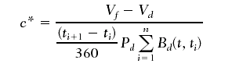
此訂價模型主要採以Heath, Jarrow, and Morton (1992)利率模型為基礎的價格行為模擬過程，其中V_{f}為未來國外浮動現金流入的總價值，V_{d}為國內浮動現金流出的總價值，P_{d}為合約名目本金金額100，B_{d}為第i期t_{i}時的國內零息債券價格，B_{f}為第i期t_{i}時的國外零息債券價格，V^{d}_{i}為國內第i期利息支出現值，V^{f}_{i}為國外第i期利息收入現值，r⁰_{d}為國內短期浮動利率，r⁰_{f}為國外短期浮動利率，b₁、b₂、b₃則為相關參數，計算方式大致如下：
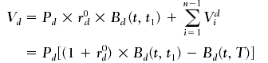
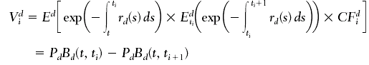
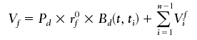
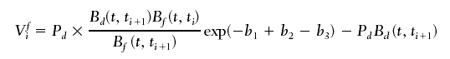

而σ_{x}、σ_{d}、σ_{f}、ρ_{df}、ρ_{dx}、ρ_{fx}分別為匯率、本國利率、外國利率的波動度及相關係數，μ_{d}、μ_{f、}κ_{d}、κ_{f}分別為本國長期均衡利率、外國長期均衡利率及回歸均數調整係數，λ_{d}、λ_{f}則為本國利率及外國利率的風險價格（假設利率波動度愈大、利率加碼愈多），並可進一步求得參數b₁、b₂、b₃的值代回上述評價公式。
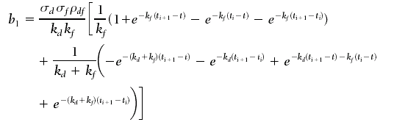
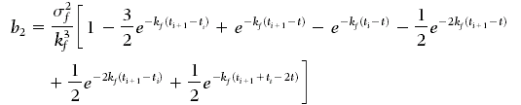
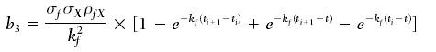
其中國內零息債券價格 ，而 D及F為：
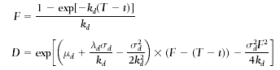

Chang, Chung, and Yu模型提供了利差交換合約一個訂價解決方法，但模型中的簡化假設仍導引出一些實際上不易解決的問題，亦即此項訂價模型基本上是仰賴匯率、本國利率、外國利率的變異－共變異關係，許多人可能會質疑，這些變異－共變異關係很有可能是不穩定的，而且模型中對於長期均衡利率及利率風險價格等參數不易決定，可能偏於主觀認定，因此模型訂價結果可能不太可靠。但無論如何，此模型至少提供了一個比較客觀的計價方式，比漫天喊價或純粹賭對未來金融走勢的看法及運氣，相較之下，計量模型仍有較佳的說服力。

六、衍生性商品之風險衡量
關於衍生性金融商品之風險管理仍是一項熱門議題，近年來許多著名投資銀行、企業及政府機構，皆因衍生性金融商品操作及管理不當產生虧損，損失金額逾數十億美元。有人將衍生性金融商品市場喻為一座只有一扇小門的競技場，設計好壞固然會影響其實用性，然而面臨系統風險時，此類風險管理的工具之操作若不謹慎，反而容易愈避愈險。眾所週知，美國金融監理署(Office of the Comptroller of the Currency, OCC)於1994年公佈的Risk Management of Financial Derivatives: Comptroller’s Handbook，以及G-30於1993年所提出的研究報告Global Derivatives Study Group: Practice and Principles) 探討有關衍生性金融商品風險管理的原則與實務，並介紹衍生性金融商品的風險種類、衡量及控制，內容涵蓋市場風險(market risk)、信用風險(credit risk)、流動性風險(liquidity risk)、作業風險(operating risk)及法律等相關議題，算是較具完整性的說明，目前國內已有許多學者及實務工作者將其內容翻譯並做較為詳細的解說，在此僅就內容重點作摘要說明。
(一)由於利用衍生性金融商品可靈活管理資產或降低投資風險，許多金融機構便常以衍生性金融商品取代現貨市場工具，將衍生性金融商品作為投資工具之一，或用以管理利率及匯率風險。然而適當與安全之衍生性金融商品交易，則有賴於內部適當之投資策略及嚴謹之控管程序，以規範交易行為或提供內部高層公正獨立的資訊。
(二)操作衍生性金融商品須明訂策略方針以作為風險管理之架構，為了瞭觧及評估風險暴露之程度，必須明文規定衍生性金融商品交易之程序，至於細節，則應視衍生性金融商品交易複雜程度並與交易量相配合。對於使用衍生性金融商品之交易程序、會計標準及交割程序、與資金管理等均應予以說明，以確保業務準則能闡明管理監督的權責及詳細的程序。業務準則應詳列可交易契約之類型與性質，在銀行整體風險限制下，明定可容忍之風險程度，並要求定期提出風險部位及營運報告。
(三)而在風險控制方面，內部高層須提供充足之資源(財務、專業知識及系統技術)以有效執行風險管理。衍生性金融商品可將傳統之風險以不同型態呈現，其風險之衡量較為複雜，因此須具備嚴謹之風險管理能力。而且衍生性金融商品活動之管理應納入整體風險管理系統中，亦即衍生性金融商品交易之各項風險因子應調整成與一般交易之風險因子具相同型式，將衍生性金融商品及類似現貨商品之風險合併計算，衍生性金融商品交易與其它市場活動所涉及之個別風險，彼乩須能相互連結沖銷，因此，風險之合併歸户非常重要。
(四)風險管理過程一般會依交易活動之性質進行調整而有不同形式，風險管理應由獨立部門負責，而且直接向內部高層報告。若成立獨立部門不符合經濟效益，則可由具有相當授權、專業知識和獨立性之人員執行。而風險管理工作主要涵蓋風險水準與風險管理程序之評估，並監督目前交易方式及風險衡量系統之執行與進展，並將評估結果定期向內部高層報告。此外，儘管保守的操作者對衍生性金融商品交易之風險評估頻率較低，成立獨立部門管理風險可能較不經濟，但仍應確保交易有適當之風險管理。
(五)內部高層對風險管理之監督方面，應瞭解有些風險僅能衡量出近似值，某些風險(例如證券之流動性)常隨經濟及市場因素而變化，故很難精確量化。應不斷評估銀行在變動環境下可能受到之損害程度，風險衡量方法之精確性與複雜性會隨著交易種類、交易量及風險程度而變動；而且每年應至少一次重新審核風險限額之設定與投資策略、過去績效和整體盈餘水準或願意承受之資本損失等項目。同時為了兼顧投資風險與績效，應將投資限額納入整體預算流程中，內部高層應要求交易室遵守風險限額，而交易室亦應將意外變化、逐漸惡化之部位以及其他重要事項迅速向風險管制及內部高層報告。
(六) 風險管理資訊系統之功能方面，應能隨時提供風險值及其變動趨勢、投資準則內容與風險限額之遵循情形及風險/報酬之執行績效。風險報告提供之頻率與內容將視衍生性金融商品交易之本質與重要性而定。系統應能視使用者需求而提供不同細節層次之資訊，因此對交易室管理者提供較內部高層更詳細的報告。直接負責風險管理人員應有詳細充足之資訊以評估風險及報酬，並具備達成既定目標之能力。而衍生性金融商品交易系統應整合評價、風控、會計三種系統以有效控管市場風險，所有系統之輸入資料應能說明衍生性金融商品合約之現金流量、到期日和價格特性等。
系統內容包括需要一套訂價系統以決定所買賣衍生性金融商品之可靠價格，訂價系統可讓交易室評估市場所提供之價格、認定各持有部位之損益、並可分辨投資組合之潛在風險，訂價系統由衍生性金融商品交易人員所使用，且通常由交易人員發展維護。其次，訂價系統提供市價資訊並與會計系統連結，並使用訂價系統報告持有部位並記錄損益，而計算持有部位和損益之公平價值所輸入之資料，須確認不是來自承擔風險人員。此外，應具備一套有效之風險衡量系統。風險系統通常採用訂價系統所提供資料，將持有部位依過去市價評估未來可能之產生損失。風險衡量系統也必須包括壓力測試(stress testing)，以評估在市場狀況最壞時之可能損失。
(七)一般市場風險衡量系統之複雜程度與願意承擔之市場風險額直接相關，較簡單之方法僅適合使用保守策略之銀行；較複雜之衡量方法則有賴數學模型模擬價格行為，此一方法對從事大量或複雜衍生性金融商品業務之機構則為必要。雖然一般認為較複雜之系統能更正確反映風險狀況，然而較複雜系統卻隱含模型風險，即其模型之各種假設，不一定在所有狀況下皆成立。衍生性金融商品價格若由少數變數決定，則簡單明瞭之衡量系統即可控制其風險，而風險結構複雜之衍生性金融商品，即需要更複雜之風險控制機能。許多複雜的結構商品之市場價格並不易做客觀的計算，因此常改用依經驗提撥準備金的方式來因應可能的損失。
(八)要控制市場風險通常採市場風險限額，限額係將潛在損失數量限制於預計盈餘或資本的某一百分比內，而限額須經高層核准。首先須計算持有部位之市價，然後依照市價過去變動之情形，以模型評估在某種信賴區水準之內可能發生之損失。當可能損失達到設定水準時，風險管理單位即須採取行動，若超出限額，應將超出之部位軋平，或向內部高層要求批准超出之部位。在許多情況下，設立限額之目的係為協助溝通，而非限制內部維持部位之能力，衡量損失亦須考量評估期間長短及損失衡量之起點；此外，亦常用期間限制或金額限額控管一段期間中到期或重新訂價之衍生性金融商品的數量或金額。
通常限額係依據每一測量期間(例如：每日、每週、每月)之數量或金額而定，此項限額能減緩衍生性金融商品收入之波動，分開到期日或重新訂價期間，減少市場價格因素改變之影響。期間限額亦可用於流動性風險控制，而重新訂價限額則用於利率風險管理。此外名目或數量限額控制衍生性金融商品契約之名目金額或數量以減少市場暴險額。一般而言，數量限額對控制交易能量或流動性風險較為有效，最好對較缺乏流動性契約之部位予以限制，將有助於大型投資組合之投資內容多樣化與風險分散。
(九)當內部高層在進行衍生性金融商品市場風險評估時，必須考慮整體之市場風險承擔。銀行之標準報表格式和頻率應直接與衍生性金融商品活動和承擔風險之水準相關：
1、內部高層須擁有：操作績效彙總、市場風險值趨勢評估、符合所核准之限額規定比較表、報酬相對風險比值等資訊。
2、資產負債管理小組資料包含相關交易績效彙總、市場分類風險值趨勢評估(i.e. 匯率、利率、債券種類等)、主要交易部門對限額規定之執行情況、重要新種業務說明等文件。
3、交易室資料包含：交易室詳細損益報表、重要風險之敏感度分析及部位表，且應包括敏感度矩陣，顯示影響價格變數之各種改變對部位之影響，並可提供進行避險所需使用之金融工具數量上之統計，如delta, gamma, spread duration，hedge ratio等，以及各項限額規定之遵守情況、相關風險報酬之績效彙總、重要新種業務說明等文件。
4、交割及會計部門則須備有所有部位之詳細分類資料，包括現金流量、總體投資組合和交易員之詳細損益報表、所有部位之敏感度模型，其中應包括變異數矩陣，影響價格變動之各種影響、各項限額規定之遵守情況、以及產品特定細節-諸如到期或期限屆滿合約之履約資訊等。
(十)衍生性產品之信用風險方面，主要係因交易對手不願或不能償付其債務而產生損失之風險。風管人員信用部門應定期審查衍生性金融商品交易對手之信譽並設定交易對手風險評等及維持信用準備。信用風險衡量應以總計方式為之，進行衍生性金融商品信用風險評估時，必須衡量交易對手及相關關係人之信用風險總額，方能決定其限額。管理報表須有效顯示交易對手動態，交易對手信用報表應包含交易對手整體信用風險趨勢及交易對手之限額規定，風險集中度，異常信用狀況趨勢等，同時必須兼顧外在及內在因素。外在因素包括國家、區域、產業等；內在因素則涵蓋主要交易對手往來餘額、期間和風險評等。
(十一)衍生性商品之流動性風險方面主要指銀行無法滿足資金需求，或在合理價格下執行交易之風險。所有機構從事衍生性金融商品業務時，均會面對兩種型態之流動性風險：(1)市場或產品流動性風險：係指銀行在合理價格下，不能有足夠交易量立刻退出市場或軋平部位之風險。其原因可能是市場深度不夠、市場崩潰、或銀行不能進入市場等。某些債券市場或特殊的選擇權市場缺少市場深度，如長天期產品一樣，不僅交易冷清且市場參與者不多。若市場上主要交易對手之信用或聲譽遇到問題，也會產生市場流動性風險。(2)現金流量風險：主要指在合理成本下，現金流量無法配合，以致發生銀行無法滿足其資金需求之潛在風險，例如資金需求每天均會因交換、選擇權執行、及採行動態避險策略所引起之現金流量無法配合而產生，追繳擔保品或保證金、或提前解約也會造成額外之流動性需求。
而有關市場或產品流動性風險：正常情況下市場之深度通常可由某些特定投資工具買賣價差之大小作為指標。若市場崩潰、市場創造者減少、或出現大額交易，均會擴大買賣價差。相關金融市場崩潰會對正從事某些特定投資工具交易或用這些投資工具控制風險部位之銀行產生嚴重影響。例如某一特定產品之供需突然出現大幅變動，對市場崩潰之影響可能有限而且有特定對象。但市場也可能全面崩潰，主要市場創造者進出特定市場之決策亦可能對市場流動性造成顯著影響，導致買賣價差擴大。大型機構是否積極參與，可能會對部位市場之流動性有重大影響。如果大型投資者從市場抽身或不再積極交易，其他市場參與者之流動性將大幅減少。大額交易能耗盡金融深化程度較低市場的流動性。另一項相關之風險，則是價格突然急劇變動或大幅震盪，以致流動性出乎意料突然降低。此類突然變動，會導致市場變現困難及買賣價差擴大，進而增加交易成本及市場風險。
流動性風險之管理可透過市場風險限制結構及風險控制策略來執行。上述限制包括銀行可參與之市場及產品，全面風險水準及特定期間之限制。此外，當設定市場風險衡量計算之持有或終止期間時，須考慮特定市場及產品之流動性。衍生性金融商品業務所引起現金流量波動以及市場風險之承擔皆須予適當衡量及限制，流動性應變計畫須包括表內及表外投資工具之潛在市場流動性及現金流量失衡等因素，負責衍生性金融商品及融資業務之管理人員須定期向內部高層報告市場狀況，另一方面，內部高層也須確定負責衍生性金融商品部位之管理人員能隨時掌握任何市場流動性惡化情況，例如(1)交易對手表示其已額滿，不能繼續承做交易；(2)報價大於正常市場價差；(3)市場參與者要求增加擔保品，或提前解約；及(4)交易對手拒絕承做長天期交易。當發生前述危險情況時，內部高層須詳細了解長期部位、失衡部位、目前依市價計值之資料、交易對手之往來餘額、及集中度等，資訊系統應能呈報預計現金流量之缺口，與管理策略對目前部位及流動性來源之潛在影響。計畫須內容詳盡並預估在最差情況期間，衍生性金融商品對資金來源及去路之潛在影響。在流動性緊峭期間，反應市場需求及採取行動之方法亦須詳盡，並應建立在必要時可提供所需之資訊的系統。
(十二)至於作業風險方面，主要緣自於系統及控制不當的人為疏失、或管理錯誤造成損失之風險。各項業務皆有作業風險。由於衍生性金融商品十分複雜而且仍在不斷演進，故其作業風險較大，作業風險應視事件處理程序及後台部門控制是否充足來衡量。應事先規劃萬一遇到天災或系統出問題時，如何提供輔助系統及操作支援。應變備援計畫應屬全面性，涵蓋所有重要支援功能，並應定期測試，每年至少一次檢討及更新整個應變計畫，以因應市場、產品及系統的改變。

七、回顧測試法之介紹
回顧測試（Back Testing）的目的即在於測試分析較長的期間內（1年內）採用風險值方法能否有效控制或評估實際風險發生的情況，也就是衡量一年內每天的實際損失金額超出內部模型所預估之風險值的次數，換言之，即是檢討內部模型所預估之風險值是否可靠，若實際損失高於原先計算風險值之次數過多，則表示建立或採用的風險值模型應有所修正。當然，實際損失金額超出內部模型所預估之風險值的次數與內部模型用以預估風險值的信賴區間有關，但實際上一般而言，若在過去一年中每日的投資組合市值跌幅超過預估風險值達5次以上，則表示風險值系統模型可能有問題，必須加以修正，通常一年內的超限次數於1次到5次間則屬合格，若不到1次則顯示模型風險值過於高估，亦應有所修正。事實上，在風險值模型的建構上並無絕對的好壞，若經回顧測試後的逾限次數結果均能落在範圍內，便算是良好的風險模型。
一般而言，在固定收益的投資組合風險值方面，比較不會出現問題，但是在個別債券的風險值估計上，便可能受到個別債券供需的影響（special issue）而出現超出預估風險值的情況，同樣，進行附買(賣)回交易的風險值計算時，因Repo Rate受個別債券特殊性高低的影響很大，在風險值測估上亦容易出現低估的情況。另一類於進行回顧測試時常發生超限情況的就是匯率商品，由於外匯市場受各國匯率制度變遷的影響，常出現市場結構性的改變，以致於以VaR計算匯率風險時也常發生失準的現象，容易有超限次數較多的情況。
實務上，大部份華爾街銀行的商品繁多且風險管理模型複雜，聯邦準備銀行在檢測銀行的風險管理系統時亦無法有一致性的方式或明確知道系統的詳細內容，為瞭解風險管理模型是否可靠，Fed通常事先準備一組投資組合資料，交予受檢銀行的風險管理部門進行測試，由風險管理人員以該行的風險管理系統進行各項風險評估工作並編製風險報告，將結果送交Fed人員進行分析並判斷該行的風險管理系統是否能合理的衡量該行資產負債所承擔的風險。
八、壓力測試法之介紹
壓力測試法（Stress Testing）或稱為情境分析，其與歷史模擬法相反，實務上常用來補強以歷史模擬法衡量風險值上的缺陷，雖然最常用來量化市場風險的方法是風險值VaR的計算，但風險值在某些情況下卻無法正確表達出真正的風險。所謂的壓力測試是指用以檢測在極端的市場情況下，持有的金融資產部位可能產生的潛在損失及績效，常用的情境如殖利率曲線上下平行移動100個基本點或旋轉正負25個基本點、匯率變動正負6%、股價指數變動正負10%、或證券價格波動度達價格的20%等情況下的投資組合價值變動量。
相對地，風險值是在正常市況下依某一信賴區間計算出來的估計值，也就是說在一年250天中，若信賴區間為99%的設定下，則損失大於風險值的天數應介於2-3天，若信賴區間越低，則超過的天數將越大。因此風險值並不衡量最大的可能損失為多少，如此在市場崩盤時將產生極大的衝擊。此外，風險值在估算時，通常採用歷史的波動性及相關性，利用歷史資料來估算風險值，可能會有無法真正反映未來價格行為的問題。尤其在總體經濟出現重大改變或是市場行為有改變時，這樣的問題將更為嚴重，因此風險值可能會出現低估市場風險的問題。
風險值的計算是在一些假設下，但是有些假設並不符合真實的市場情況，例如：投資組合的報酬率為常態分配，但實際的投資組合報酬分配卻是呈現出厚尾分配（Fat Tail），不考慮價格波動性常有時間變異的問題，而將一天的風險值換算成一段期間的風險值，因此當在特殊市場狀況時，風險值將會低估市場風險，風險值適用估計線性資產的市場風險，但對於選擇權等非線性資產則無法正確估算市場風險。因此，透過壓力測試，則可以找出金融機構對於極端市場情況下的承受能力。
壓力測試上常用情境分析法，即在給定的各種風險因子下，來測試投資組合損益的變化。情境分析假設所有的風險因子一起變動，主要又分為(1)固定情境分析：針對各種風險因子，設定一個極端但可能發生的市場情況來瞭解投資組合的損益情況。(2)歷史情境分析：利用歷史曾經發生的極端市場狀況，來測試目前的投資組合部位在歷史的極端市場下，可能產生的損益，範例中RiskMetrics的風險報告便採歷史情境分析，可讓使用者感到較具真實性。
此外，目前極值理論(Extreme Value Theory)的技術也可以用來進行壓力測試，極值理論主要在探討機率分配的尾端分配的行為，與一般統計上研究機率分配的中間值的行為有所不同。由於其理論的重點在於討論極端事件及尾端分配，因而可用於評估極端市況出現時所可能遭致的損失。應用在壓力測試上，可探討各項財務風險因子發生極端變化的可能性，其優點為：(1)極值理論的模型特別強調極端事件發生的可能性，比較善於處理出現於尾端分配的事件，以及非常態分配、偏態或厚尾分配的情況；(2) 極值理論可以該使用者自行決定極端事件發生的機率。
但應用極值理論於壓力測試時仍須體認到(1)極值理論假設極端事件的發生彼此互相獨立，此假設在金融市場中經常無法成立；(2)極值理論不易應用於內含多重風險因子之投資組合，而且也無法有效處理極端事件具相關性之場合； (3) 極值理論背後的統計及機率理論雖已發展健全，但相關之實證研究仍相當缺乏；(4)極值理論的應用必須能夠區分一般事件與極端事件，如此才能決定尾部分配的機率，此點在實務上常不易明確定義，但目前已有整合一般與極端事件的一般性極值理論研究試圖解決此一問題。而事實上，極值理論所遭遇的問題也正是其他壓力測試的問題，例如在未來新的金融風暴中出現利率鉅幅變動時，股市及滙市會如何變動也很難預料，但無論如何，壓力測試已被歐美金融機構及主管監理機構用來評估現有風險控管架構的安全性與健全性的一種必要方式。

九、風險評估報告之編製
風險報告的目的主要用於內部的溝通，尤其是交易室與內部高層間的溝通，風險報告著重於即時性、正確性、風險集中度的顯示、及書面報告之簡潔扼要。國際金融市場的變動迅速，每日結束營業後風管部門應能立即將風險值加以計算並彙報風險變動情況，以便內部高層於日終後有充分時間閱覽，並於次日上午交易前採取適當行動以因應市場變化，而風險報告的內容則應力求精確，儘管受限於意外事件或某些市場資料取得不易等影響，風險評估可能不完全正確，但仍應將有缺陷的部份加以說明並充分掌握時效、即時提供風險報告；而投資組合分類中風險較為集中的部門或到期日，亦應加以標示，並解釋近期市場走勢發展對風險變動的影響，及提出適當評論以降低投資組合的風險，此外，風險報告亦須儘量簡潔，1-2頁報告較具良好溝通的效果，大部份的內部高層人士或交易人員通常不可能翻閱一疊全是數字的報告。
一般而言，風險報告主要的報告內容主要包含：投資組合風險值及其集中度，投資組合收益率之機率分佈圖，相對風險值、邊際風險值，以及風險值在特殊情境下的壓力測試等部份，每個部份的結尾均附上摘要評論，以說明或解釋風險值變化情況及可能的因應對策。以下並列舉幾項RiskMetrics風管系統實際進行風險分析時，所列示的一些每日風險報告範例供參考。

1.每日風險報告範例如下
a.每日全行性風險報告：每日結束營業後之全行風險彙總報告

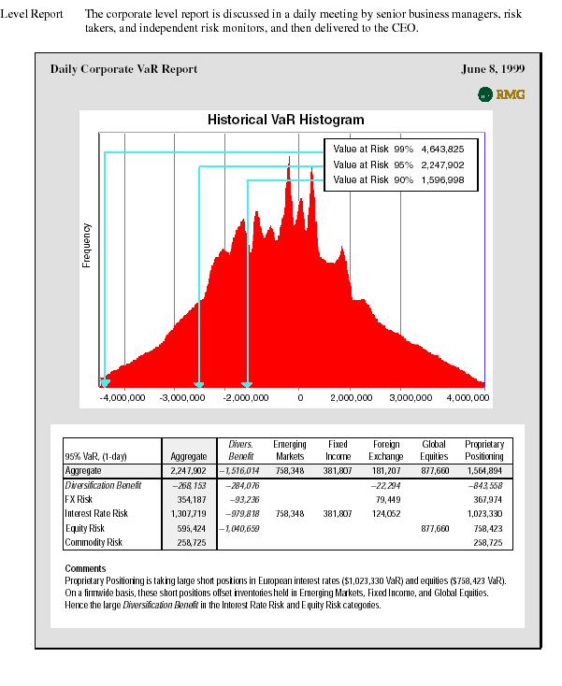

不同信賴區間之風險值效益

分散投資風險之效益

依商品部門分類風險值
投資組合總風險值

依風險因子分類風險值

(資料來源：RiskMetrics Group, Risk Management: A Practical Guide (1999), pp.62)

b. 每日各類資產之外幣風險報告：依各幣別及投資項目分類風險（亦可按交易對手分類）

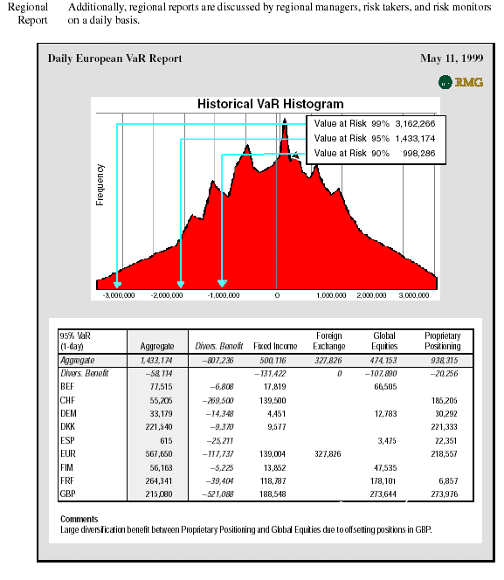

依資產項目分類風險值
依幣別分類之風險值

(資料來源：RiskMetrics Group, Risk Management: A Practical Guide (1999), pp.63)
依幣別分類之風險值
2.壓力測試報告：分析大型金融危機發生時，投資組合的可能損失。
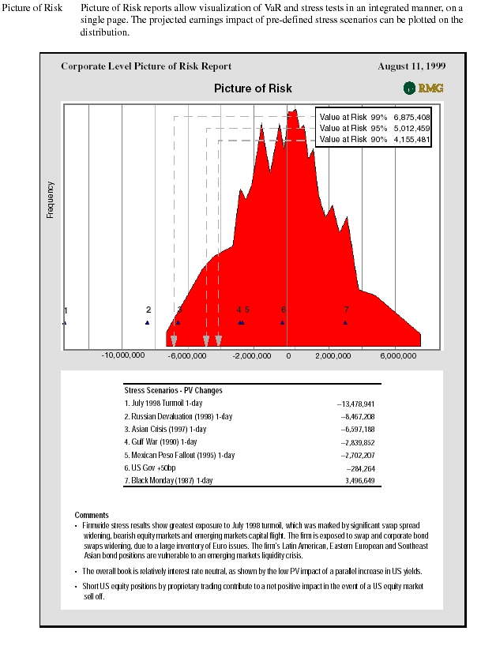

若再次出現歷史上之大規模金融危機時，則投資組合的可能損失。

(資料來源：RiskMetrics Group, Risk Management: A Practical Guide (1999), pp.67)

3.地區風險外部報告：提供外部人士參考的風險報告（可不說明細節）
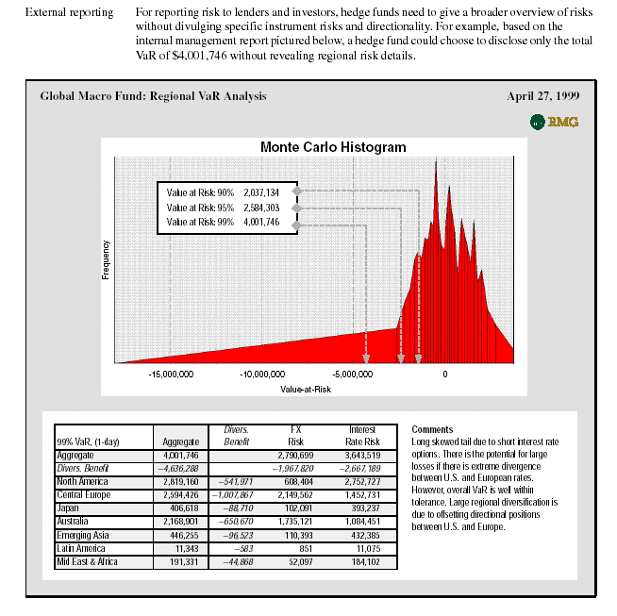

依地區分類之風險值
依風險因子分類之風險值。

(資料來源：RiskMetrics Group, Risk Management: A Practical Guide (1999), pp.68)

4.殖利率曲線風險報告
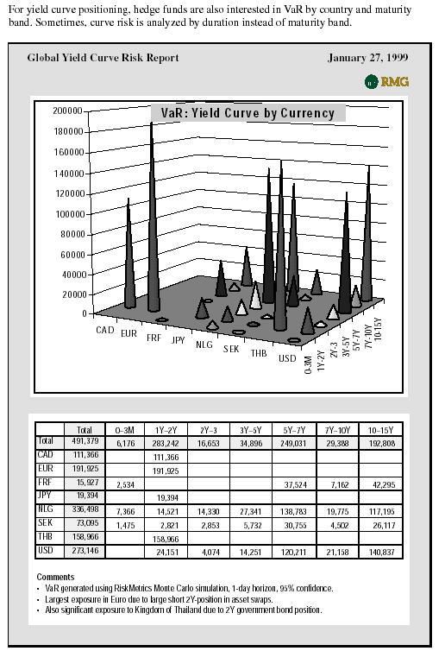

依幣別分類之風險值
依殖利率曲線各期間分類之風險值

(資料來源：RiskMetrics Group, Risk Management: A Practical Guide (1999), pp.70)
5.相對風險值報告：比較各投資項目與標竿指數之風險值，以及各項投資相對於標竿指數之相對風險值。

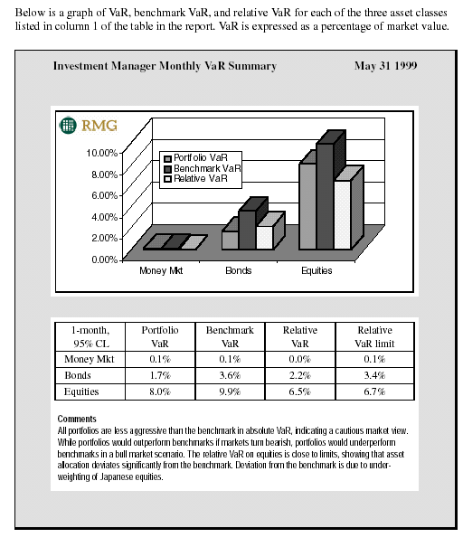

比較各投資項目及標竿指數之風險值及各投資相對風險值
依投資項目分類之相對風險值

(資料來源：RiskMetrics Group, Risk Management: A Practical Guide (1999), pp.72)

叁、投資績效分析簡介
投資者於分析投資績效之工作流程上，不外乎首先必須計算投資組合的報酬，瞭解投資組合的價值變化，區分出那些部份是可歸因於操作者的技巧，衡量管理費、賦稅、以及匯率波動等對於投資報酬的影響，並比較投資組合之報酬與標竿指數在績效上的差異，從而瞭解資產管理者為投資組合所提供的附加價值高低，當然，進行績效評估時的重要基本要件是必須確保每日市價的取得是否正確無誤，由於一般金融機構每日的交易繁多、產品結構日趨複雜，目前業內的標準皆要求到每日的獲利報酬均能精確計算，同時對於各項投資準則的遵守(Compliance)，於操作者進行交易前皆應能先以電腦系統加以比對，避免出現違規的情況。
此外，在追求高績效的過程中，投資組合風險的衡量亦至關重要，投資人必須知道為了達成目標報酬所需承受的總體風險大小，以及在不確定的環境下，當實際報酬低於目標報酬發生的機率有多高，同時並需衡量相對於標竿指數的風險而言，資產管理者所冒的相對風險大小為何；另外，也必須注意委外資產管理者的道德風險問題，例如，對於一些大型受託資產管理機構，基金管理人常負責數筆至數十筆資金的操作，於每日操作中，為求市場地位與節省交易成本而大量進出，然後，再將交易部位藉內部操作塞給各個資產管理帳戶，是否能符合尋求各個委託人最大利益之宗旨就不得而知了，因此，對於資產管理者在操作上所可能衍生的問題亦有必要予以適度瞭解。
最後，投資人必須分析投資組合與標竿指數間，或是不同資產管理者間，在相同的風險條件下，投資報酬率是否比較高，或所謂報酬/風險比值是否較高，以及從過去的操作績效上可否判斷出資產管理者確實具有良好的操作技術，這些都是投資者在進行績效評估時必須深入瞭解的層面，本文中所介紹的一些的計量方法雖不複雜、亦難稱嚴謹，但從一般投資實務的角度而言，或許可提供一些助益，並做為瞭解基本操作方式的參考。
一、投資報酬率的衡量
透過不同的方式衡量投資組合的報酬率，有助於瞭解投資組合的價值變化，而欲區分出那些部份是可歸功於操作者的技巧的首先步驟，便是須先正確認識報酬率的衡量，也才能建立起彼此間的溝通橋樑。
（一）依投資金額加權之報酬率
依投資金額加權計算的報酬率是以複利的方式反映出評估期間內所有現金流量獲得的收益率，計算方法與概念上與內部報酬率（IRR）相同。並以下列等式表示：
期末市場價值（MVE）= 期初市場價值（MVB）×（1＋IRR）＋CF₁×（1＋IRR）^{11/12}＋CF₂×（1＋IRR）^{10/12}……＋CF_{N}×（1＋IRR）^{1/12}。
在計算上是使期初市場價值及每月現金流量CF_{N}乘上在整段評估期間內實際用來投資的期間百分比（常以1年為單位）換算之折現率，並於加總後等於期末市場價值的報酬率。值得注意的是，由於整段評估期間內，每個現金流量CF_{N}皆以IRR做為報酬率，故資產管理者多認為採依時間加權的報酬率對其較為公平，以免被某期中有大筆現金流入但該期報酬率偏低時，將整體IRR報酬率拉下而拖累績效。
此外，一般可用較為簡便的方式是以Modified Dietz Return做為計算，方式如下：
Modified Dietz Return=$\frac{\text{期末市價}−\text{期初市價}−\text{當期淨現金流量}}{\text{期初市價}+\text{調整後淨現金流量}}$×100
調整後淨現金流量=Σ（現金流量×現金流量調整因子）
現金流量調整因子=$\frac{\text{現金流量入帳日至期末之天數}}{\text{當期天數}}$
例：投資組合之期初市價（含應計息）$95百萬、期末市價（含應計息）$150百萬、當月(30天)第20日委託人增加現金投資$50百萬，則
現金流量調整因子= 20/30=0.33
調整後淨現金流量= 50×0.33=16.5
Modified Dietz Return=$\frac{\text{150}−\text{95}−\text{50}}{\text{95}+\text{16}\text{.}5}$×100 = 4.48﹪
由此上述可知依投資金額加權之報酬率會受到當期投資組合現金流量的大小及時點所影響，鑑於此，資產管理者才認為改採以時間加權的報酬率在評估上會較為公正客觀。
（二）依時間加權的報酬率
既然以內部報酬率作為衡量基金管理人的績效並不是一個很好的一個標準(因IRR會受到現金流量的衝擊而影響整個基金的績效，並不適合作為一個良好基金管理人的操作績效)，因此，若將焦點放在衡量基金資產管理者的績效，則可採用依時間加權的報酬率，在步驟上一般依照下述操作：
1.從期初的市場價值開始，分成每週或每月的次期間，並先計算當週或當月Modified Dietz Return。2.再計算整段期間加權的報酬率，等於每一段次期間報酬率的乘積。
(1+R₁)(1+R₂)…(1+R₁₂)-1=R。
從上述得知依時間加權的報酬率可視為將依金額加權計算的報酬分成較多的次期間加以相乘以提高評估的準確度，若以殖利率曲線觀念解釋依時間加權與IRR內部報酬率的差異，依時間加權的報酬相當於將每一塊錢投資在每段次期間內的邊際收益率加總（邊際收益觀念），而IRR則是將每期不同的現金流量皆以相同的收益率來收取整段期間收益（平均收益觀念）。兩者差異重點在於：當投資組合在評估期間內，若現金流量呈現大量加碼或減碼，而期間的獲利率又有較大起伏的情況時，兩者便有顯著差異，一般認為應以時間加權法評估操作者的績效較為客觀。此外，績效評估所採用的次期間間隔宜愈短愈好，目標是以達到每日績效評估為標準，然而，若受限於正確取得每項證券之每日市價資料的成本很高時，則可不用做到每日評估，但至少應以每週或每月為間隔加以評估。
（三）相對報酬率
投資人為了更為客觀的衡量操作者的績效，必須投資組合訂定一個參考點做為評估基準，以具有相同目的及投資策略的其他基金之報酬率，或以某一類型投資組合的市場指數報酬率做標竿進行比較。
1.百分位法
依據性質相同的基金加以分類，計算出各基金在各類型資產管理公司的百分位數及各組級距的報酬率範圍，例如依照全球型及地區型分成兩類，每類型依百分位分成五組或十組，並列出每組最高及最低的報酬範圍，惟須注意的是採用同儕比較法時，報酬率須先經風險調整後方能進行排序分類，否則有失客觀，一般則常用各基金的夏普指數或Information Ratio（超額報酬除以追蹤誤差）加以排序比較分析。
2.市場標竿法
當投資組合報酬採用約定的市場指標做為評估基準時，不但較能瞭解資產管理者所提供的附加價值，亦可比較相對於指標的風險。
附加價值={（$\frac{1+\text{代操基金報酬率}}{1+\text{市場指標報酬率}}$）_{t1}*（$\frac{1+\text{代操基金報酬率}}{1+\text{市場指標報酬率}}$）_{t2} *……*（$\frac{1+\text{代操基金報酬率}}{1+\text{市場指標報酬率}}$）_{tN} －1}＊100
附加價值即為代操基金報酬率超出市場指標報酬率之報酬率。採用約定的市場指標計算代操基金報酬率，可用來比較過去不同時期或不同景氣循環中的兩支或多支基金的操作績效。

二、評估投資組合風險
資產管理者在追求績效的同時，亦須考量本身所承擔的風險，而一般風險衡量的方式有1.絕對風險，即資產價格變動的標準差；2.下跌風險，即衡量不利走勢下投資組合可能產生的損失幅度；3.相對風險，將絕對風險中可歸因於市場的部份加以分離，以相對於市場指標報酬率的差異（追蹤誤差，Tracking Errors）做為衡量基金資產管理者額外承擔的風險數量。
（一）絕對風險
絕對風險即計算資產價格變動的標準差並加以年化，
報酬變動標準差＝$\sqrt{\sum{(\text{第t期報酬率}−\text{平均報酬率})^{2}}N−1}×\sqrt{P}$
其中N為資料總期數， P為每年的期數(12期/年)
由於報酬率的分佈不一定屬於常態分配，因此必須再行檢視其偏態（Skewness）與峰度（Kurtosis）。
Skewness = Σ($\frac{(\text{第t期報酬率}−\text{平均報酬率})}{\text{報酬標準差}}$)³ × $\frac{1}{N}$
Kurtosis=Σ($\frac{(\text{第t期報酬率}−\text{平均報酬率})}{\text{報酬標準差}}$)⁴ × $\frac{1}{N}$
常態分配的Skewness為零，而Kurtosis為+3，如Skewness為負值，則報酬標準差在平均值左側時可能呈現低估（左尾），即實際風險可能高於原先預估值，須加以注意，Kurtosis的計算常用Excess Kurtosis表示，Excess Kurtosis＝Kurtosis-3，即計算超過+3的部份。即當Kurtosis大於3時，分佈的中央部份較高而兩側較厚的厚尾現象（Fatter Tailed），此類投資組合比較容易出現極高或極低的報酬率，故風險較大，需另外進行壓力測試。此外，亦可將偏態（Skewness）與峰度（Kurtosis）合併進行Jarque-Bera常態分配檢定，若小於6且樣本數夠大，則大致上可視為常態分配。
Jarque-Bera= (Skewness² +$\frac{(\text{Kurtosis})^{2}}{4}$) × $\frac{N}{6}$
上式數值如明顯大於6時，則在投資實務上，一般可考慮將某些投資工具從投資組合中抽出不納入評估，並再次進行Jarque-Bera Test，看是否這些投資工具會給投資組合帶來異常的風險，並考慮是否減少這些類型資產的投資比重。
（二）下跌風險
採用標準差衡量投資風險時，由於分配並非常態分配且投資者較為在乎資產價值下跌的風險，因此許多投資者只考慮投資組合報酬低於預期值部份的標準差，
下跌風險標準差＝$\sqrt{\sum{(\text{第i期報酬率}−\text{平均報酬率})}{\begin{aligned}2\end{aligned}}^{}}N∗\sqrt{P}$
其中第i期報酬率係指該期報酬小於全部平均報酬率時才列入報酬率計算，而N為總期數，P為每年期數(12期)，因計算部份動差所得的年化下跌標準差已採總期數做分母，無須另行針對實際報酬率低於平均報酬率的期數做調整。
此外，投資者與資產管理者經常事先約定目標報酬率，投資者可經由過去實際資料計算代操者的獲利績效可能低於目標的機率，以及實際報酬率出現低於目報酬率時的偏離幅度。
低於目標的機率=$\frac{(\text{實際報酬率低於平均報酬率的次數})}{\text{所有的期數}}∗\text{100}$
低於目標偏離幅度=$\frac{\sum{\text{實際報酬小於平均}時\text{的報酬率}−\text{平均報酬率}}}{\text{所有的期數}}$
（三）相對風險
實際上投資者與資產管理者間為求客觀評估績效，投資組合報酬一般採用約定的市場指標做為評估基準，因此，在風險的計算上亦應以投資組合報酬相對於市場指標的波動做為衡量指標，區分為市場風險及基於資產管理者策略而產生之個別投資組合特有風險，即傳統CAPM中所謂β的計算方式。
β=$\frac{\sum{[(\text{第i期市場報酬}−\text{市場平均報酬})(\text{第i期實際報酬}−\text{平均實際報酬})]}}{\sum{(\text{第i期市場報酬}−\text{市埸平均報酬})^{2}}}$
得出β後，常用α來表示資產管理者所提供的附加價值高低，即類似所謂Jenson Index的計算方式，許多資產管理公司便常宣稱其能持續地為投資人創造頗高的α值以招覽業務，但並未解釋清楚其α值的定義及過去5年α值的趨勢與穩定性。
α=[平均實際報酬率－（β．市場平均報酬率）]*P
而以投資組合報酬相對於市場指標報酬的變異性做為衡量標準之風險即所謂的追蹤誤差（Tracking Errors 或 Tracking Risks），係為個別投資策略所造成之屬於該項投資特有的風險。
追蹤誤差Tracking Errors (年化), Tracking Risks =$\sqrt{\sum{[(\text{第i期報酬減市場指標報酬D}{{}_{i}}_{}}})−(\text{平均報酬減市埸平均報}\overset{−}{D}){]^{2}}/N$ ． $\sqrt{P}$
追蹤誤差（Tracking Errors）對於委託人在規範代操者的投資準則及合約上，有時具相當的重要性，由於市場趨勢的改變及追求更佳的報酬/風險關係，受託代操者經常會要求授權較寬廣的產品選擇範圍以便提高投資組合的避險操作彈性及Information Ratio，然而當代操經理人欲採用利率期貨等衍生商品進行避險時，如何判別資產管理者的某項投資是否屬於避險操作或投機交易便是一個問題，在固定收益投資上，除了以投資組合的存續期間作判斷外，通常會規定代操經理人進行避險操作後，投資組合報酬偏離指標的追蹤誤差不得高於某一約定的百分比(例如1%)，做為開放使用利率衍生商品進行避險的先決條件。
三、風險調整後之報酬及操作績效分析
投資者為瞭解投資報酬率是否比較高，或所謂報酬/風險比是否較高，資產管理者所採取的積極式管理是否產生合理的經濟附加價值，以及從過去的操作績效上可否判斷出資產管理者確實具有良好的操作技術等，應從客觀角度加以衡量，故須計算並比較經風險調整後之報酬率及超額報酬產生的原因。
（一）絕對風險調整之報酬率表示方式
1.夏普指數：
Sharpe Ratio= $\frac{(\text{平均投資報酬率}−\text{政府公債報酬率})}{\text{投資報酬標準差}∗\sqrt{P}}$
（P為每年的期數，例如以月報酬換算時P為12）
2.M²報酬率：
M²為Franco Modigliani所提出，特點在於將投資組合報酬率經市場風險調整換算後，所得到之投資組合報酬率。
M² Return＝[($\frac{(\text{平均投資報酬率}−\text{政府公債報酬率})}{\text{投資報酬標準差}∗\sqrt{P}}$)＊(市場指標報酬率標準差＊√p)]＋政府公債報酬率
3.崔諾指數
Treynor Ratio=$\frac{(\text{平均投資報酬率}−\text{政府公債報酬率})}{β}$
其中CAPM β =
$\frac{\sum{[(\text{第i期市場超額報酬}−\text{平均市場超額報酬})(\text{第i期投資超額報酬}−\text{平均投資超額報酬})]}}{\sum{(\text{第i期市場超額報酬}−\text{平均市場超額報酬})^{2}}}$此處之超額報酬係指投資報酬或市場報酬減掉無風險公債利率後之報酬率。
4. Alpha（α）:
許多資產管理者喜歡宣稱其為客戶提供高的α值，特別是當債券市場進入空頭走勢，多以α絕對報酬做為招覽客戶的訴求，但資產管理者經常未說明其對α值的定義，尤其不說明究竟是Regression α、β或是 CAPM 中的Jensen α、β。投資委託人必須注意並加以區分，以避免不同的α值造成比較上的不一致。
(1) 附加價值的α
α=[平均投資報酬率－市場指標平均報酬率]
(2) 超額報酬的α
α=[平均投資報酬率－無風險(公債)報酬率]
(3) 回歸的α（Regression α）
α=[平均投資報酬率－（β．市場平均報酬率）]
(4) 傑森指標Jensen’s α
α=[（平均投資報酬率-無風險(公債)報酬率）－β．（市場平均報酬率-無風險(公債)報酬率）]
上述4類中以(3) (4)較常見，且以(4)Jensen’sα較為客觀，此外，通常會再將當期α乘上每年期數P (12期)轉為經風險調整之年超額報酬率，用以評估代操者的績效。
（二）相對風險調整之報酬率表示方式
除上述絕對風險調整報酬外，相對風險調整報酬亦廣為運用，常用者如測量超額報酬相對於下跌風險的Sortino Ratio，或測量超額報酬相對於偏離市場指標風險的Information Ratio等指標。
Sortino 比值＝
$\frac{(\text{平均投資報酬}−\text{約定目標報酬率})}{\sqrt{\sum{(\text{單期報酬率}−\text{目標報酬率})^{2}},\text{當該期低於目標時方列入計算}N}∗\sqrt{P}}$
Sortino Ratio主要針對下跌風險評估投資組合的下跌風險，而一般衡量投資組合的績效排名則常用Information Ratio作為比較基準。
Information Ratio＝$\frac{\sum{(}\text{單期投資報率酬}−\text{市場指標報酬率})/N×\sqrt{P}}{\sqrt{\sum{(}\text{單期投資報率酬}−\text{市場指標報酬率})^{2}N}∗\sqrt{P}}$
事實上在Information Ratio使用上也不能一概而論，因其會隨不同的資產類型而有不同Information Ratio，如政府公債可能在0.4~0.5左右，不動產抵押債券大概在0.8，股票投資可能在1.4附近。傳統上大多要求投資組合的Information Ratio要達到0.5以上。也因此，許多資產管理公司都希望委託人能夠授權進行放空交易、期貨、衍生性商品或其他資產擔保債券，以擴大操作空間的方式來提升投資獲利機會或控制風險範圍，進而提高投資組合的Information Ratio。
實務上除比較不同投資組合的Information Ratio外，通常會將各投資組合（同類型組合）每年的Information Ratio畫成趨勢圖，觀察過去10年或20年，不同資產管理公司的Information Ratio變動情況。並可針對資產管理者操作績效相對於指標之報酬率進行序列相關性分析，以檢定資產管理者的優良績效的確具有可持續性及穩健性，或僅屬隨機現象之曇花一現，純屬好運。
（三）投資績效歸因分析
除瞭解衡量投資組合經風險調整之報酬率之後，投資者便想進一步知道投資組合為什麼會賺錢及投資收益是從那些方面產生的，因此，分析不同的交易操作對投資組合的附加價值高低，便成為評估投資績效時的重要工作。
1.特定證券投資對投資組合附加價值的貢獻
欲計算某類證券投資對整體投資組合的價值貢獻度（或稱資產分配效果：asset allocation effect），可經由投資組合中投資該類證劵的權重高於標竿指數中該類證劵的權重，及該類證劵之報酬超越標竿指數報酬的幅度加以判斷：
某類證券投資對投資附加價值的貢獻（資產配置效果）=(投資該類證劵的權重 - 標竿指數中該類證劵的權重) × ( 該證劵報酬率 - 標竿指數報酬率)

2.如要分析操作者在挑選特定類型證券上的選擇效果（能力）對投資組合收益的影響，則可計算投資組合中特定類型證劵報酬率高於指標中該類證劵的報酬率的程度，乘上指標中該類證劵的權重，便可知操作者在挑選證券方面能力對收益的貢獻。
證券選擇效果=(投資組合該類證劵的報酬率 - 標竿指數中該類證劵的報酬率) × (標竿指數中該類證劵的權重)
3.但是要明確區分投資組合的報酬是來自資產配置效果或證券選擇效果並不容易，因為兩者間存在著交互作用項（interaction），而交互作用效果計算公式為：
交互作用效果=(投資組合內該類證劵的報酬率 - 標竿指數中該類證劵的報酬率) × (投資組合中該類證劵的權重 - 標竿指數中該類證劵的權重)
若是不瞭解資產管理者的操作策略，並不容易對操作績效的好壞有深入瞭解，最好先對操作者的投資方式加以界定再選擇適當的觀察指標。例如：如果投資組合的報酬分析著重於證券選擇效果，則可採用包含交互作用的證券選擇效果：
證券選擇效果（包含交互作用）=(投資組合該類證劵的報酬率 - 標竿指數中該類證劵的報酬率) × (投資組合中該類證劵的權重)。
4.此外，針對不同性質的投資組合或風險層面會採不同的類型的效果（績效）分析，例如在國際投資組合中，績效歸因分析除了包含基本的資產配置效果或證券選擇效果外，另外尚需考量匯率效果分析、避險效果分析、固定收益證券存續期間效果等。
(1) 匯率效果分析：
由於匯率變動為國際投資者必須面對的問題，而且經常出現匯率變動對投資組合收益率的影響，遠超過來自債券或股票收益的影響，尤其在短期內更是如此，因此對於匯率效果分析有其必要性。
匯率效果=(投資組合內某幣別證劵的匯兌損益(以收益率%表示) - 標竿指數中整體的匯兌損益(收益率%表示)) × (投資組合中該幣別的權重 - 標竿指數中該幣別的權重)。

由於外幣投資可採遠匯加以避險，而在無風險套利情況下的遠匯報價是採拋補的利率平價，故以目前市場遠匯報價作為預期未來的現貨匯價。因此，匯率效果可再區分為遠期貼水效果及外匯操作效果：

遠期貼水=$\frac{\text{期初遠匯匯率}−\text{期初現貨匯率}}{\text{期初現貨匯率}}$

外匯超額報酬=$\frac{\text{期末現貨匯率}−\text{期初遠匯匯率}}{\text{期初現貨匯率}}$

遠期貼水效果=[投資組合內某幣別證劵的遠期貼水(以收益率%表示) - 標竿指數中整體的遠期貼水(以收益率%表示)] × (投資組合中該幣別證劵的權重 - 標竿指數中該幣別證劵的權重)

外匯操作效果=(投資組合內某幣別證劵的外匯超額報酬(以收益率%表示) - 標竿指數中整體的外匯超額報酬(收益率%表示)) × (投資組合中該幣別證劵的權重 - 標竿指數中該幣別證劵的權重)

(2) 避險效果：
若是已對投資組合中之外幣部位以遠匯進行避險，則另外也會對於遠匯避險的效果進行評估（常見作法是採用遠匯針對每一幣別設定一避險比例，低利率幣別設定之避險比例通常較高，高利率幣別設定之避險比例通常較低，並以每個月或每季展期一次較為普遍），計算避險效果的方式為：

避險效果=(投資組合內某幣別證劵的外匯超額報酬(以收益率%表示) - 標竿指數中整體的外匯超額報酬(收益率%表示)) × (投資組合中該幣別證劵的避險權重 - 標竿指數中該幣別證劵的避險權重)

(3) 存續期間效果：
此外，由於固定收益證券收益受存續期間變動的影響很大，故存續期間變動通常必須加以評估，而存續期間效果的計算方式為先算各類證劵之存續期間報酬，再依投資組合與標竿指數間的權重差異計算存續期間效果：

存續期間報酬= - (投資組合內某類證劵(公債、MBS、Coporate等)之存續期間 × 該類證劵之殖利率變動%)

得出存續期間報酬後，可進一步計算存續期間效果；

存續期間效果 = 投資組合中某類型證劵的權重 × (投資組合中該類證劵的存續期間報酬 - 標竿指數中該類證劵的存續期間報酬)

當然更複雜的績效歸因模型亦可採取更多因子的多變量分析，例如殖利率曲線的平移(（2年+5年+30年）/3)、斜率變動（30年－2年殖利率）、曲度變動（0.5(30年+2年)－5年期殖利率）、Swap Spreads等，並算出持有期間的報酬率及扣除交易進出的成本後之報酬率等，以便對於投資組合價值的變動有更深入的掌握。
5.下例為JPMorgan 及部份銀行保管部門做說明使用之Wilshire Associate公司開發之Axiom 固定收益投資組合管理系統。
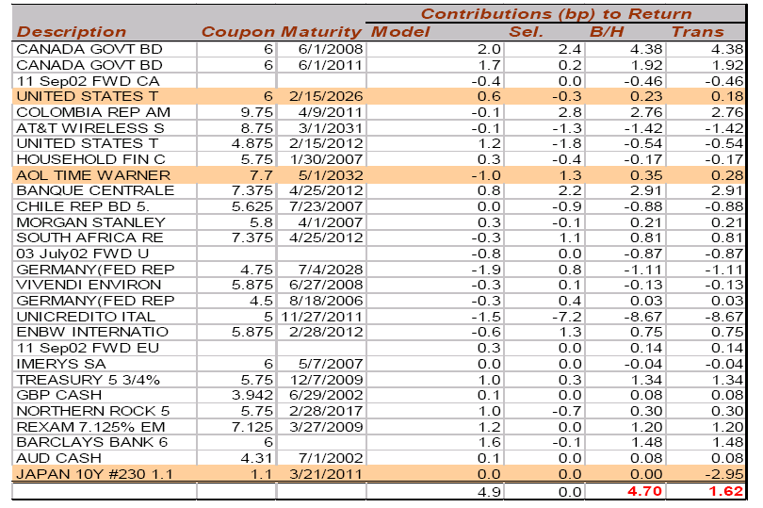

比較評估期間內，各個風險因子對投資組合及標竿指數在投資績效上的影響。
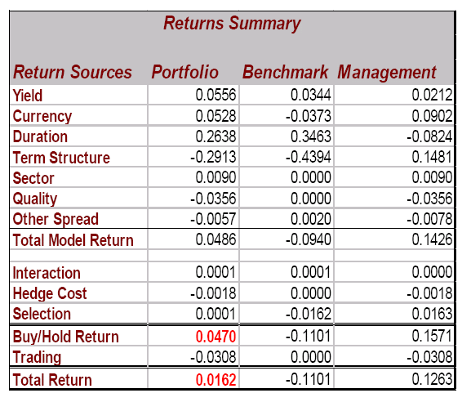
彙總投資組合各項因素貢獻後，再扣除期間內實際交易成本所計算出之實際投資日報酬率。
投資操作相對於標竿指數之日投資績效%。
肆、結論
目前在投資組合管理方面的實證研究中，尚未發現有任何方式得以確保能長期擁有卓越的投資績效，對於保守型投資者而言，在投資風險的管理上，只要能避免持有過多結構複雜或流動性差的產品，以及不輕易賣出選擇權等一般性的投資原則，並配合標準客製化的風險管理系統，應可有效控制風險。此外，有關投資績效的分析方面，則朝向能合理計算投資組合的報酬，瞭解投資組合的價值變化，進而分析資產管理者的操作效率，以及資產管理者所採取的積極式管理是否產生合理的經濟附加價值。至於投資績效評估與風險分析作業可否委外交由保管銀行或專業機構提供等方面，隨著投資組合中的資產項目及證券數目日漸趨於複雜龐大，而金融機構內部負責風險評估與系統開發的人力有限，將無法應付每日風險管理方面的維護工作，可考慮將風險計算工作委外處理，提供風險值的計算與績效報告的服務，可能較具經濟效益，此點似可作為未來在投資績效評估上進一步研究的內容。

參考資料
- 周大慶等. “風險管理新標竿--風險值理論與應用.” 智勝文化出版, 2002.
- 張佳祥. “衍生性金融商品之風險管理.” 寶來金融創新季刊, 第三期, November 1998.
- 葉仕國, 林丙輝. “以主成份分析方法計算台灣利率期限結構的風險值.” 台灣管理學刋, 第1卷, 第2期, February 2001.
- Allen, Linda; Boudoukh, Jacob; and Saunders, Anthony. Understanding Market, Credit, and Operation Risk: the Value at Risk Approach. Oxford: Blackwell, 2004.
- Bacon, Carl. Practical Portfolio Performance Measurement and Attribution. New York: Wiley Inc., October 2004.
- Bernadell, Carlos; Cardon, Pierre; Coche, Joachim; Diebold, Freancis X; and Manganelli, Simone. Risk Management for Central Bank Foreign Reserves. Frankfurt: European Central Bank, May 2004.
- Campbell, John Y. and Shiller, Robert J. “ Yield Spreads and Interest Rate Movements: A Bird’s Eye View.” Review of Economic Studies, 1991, 58, pp.495-514.
- Campbell, John Y. “Asset Pricing at the Millennium.” Journal of Finance, 2001, 55(4), pp.1515-1567.
- Chang, Chuan-Chang; Chung, San-Lin; and Yu, Min-teh. “Valuation and Hedging of Differential Swaps.” The Journal of Futures Markets, 2002, 22(1), pp.73~94.
- Chen, Nai-fu and Chan, Alex W.H. “A Theory of Currency Board with Irrevocable Commitments.”& “Financial Innovations and Banking Reform: Implications for banking without deposit insurance.” International Review of Finance, Forthcoming Papers, Preliminary, 2004.
- Cochrane, John H. and Piazzesi, Monika. “Bond Risk Premia.” NBER Working Paper No.9178, December 2002.
- Coyel, Brian. Hedging Interest-Rate Exposure. Financial World Publishing, 2000, 1st edition.
- Engle, Robert F. “Risk and Volatility: Econometric Models and Financial Practice.” American Economic Review, June 2004, 94(3), pp.405-420.
- Fabozzi, Frank J. Bond Markets, Analysis and Strategies. New Jersey: Prentice-Hall Inc., 1993.
- Fabozzi, Frank J. and Fong, Gifford. Professional Perspectives on Fixed Income Portfolio Management. New York: Wiley Inc., September 2003, Vol.4.
- Feibel, Bruce J. Investment Performance Measurement. New Jersey：Wiley & Sons, Inc., 2003.
- Figelman, Ilya. “Optimal Active Risk Budgeting Model.” Journal of Portfolio Management, Summer 2004, 30(4), pp.22-35.
- Holton, Glyn A. Value at Risk: Theory and Practice. Boston: Academic Press, 2003.
- Hull, John C. “Interest Rate Market” & “Swaps.” Options Futures and Other Derivatives, Chap.5&6, New York: Prentice Hall, 2003, 5th edition, pp.93~150.
- Jorion, Philippe. Value at Risk: The New Benchmark for Controlling Market Risk. New York: McGraw-Hill, Inc., 2001.
- Laubsch, Alan J. Risk Management: A Practical Guide. New York: RiskMetrics Group, August 1999.
- Lopez, Jose A. “Supervising Interest Rate Risk Management.” Federal Reserve Bank of San Francisco Economic Letter, 2004-26, September 2004.
- M.A.H. Dempster. Risk Management: Value at Risk and Beyond. Cambridge: Cambridge University Press, 2002.
- Madhavan, Ananth and Yang, Jian. “Practical Risk Analysis.” Journal of Portfolio Management, Fall 2003, 30(1), pp.73-85.
- Nugee, John. Risk Systems in Central Bank Reserves Management. State Street Global Advisors Ltd. June 2004.
- Office of the Comptroller of the Currency. Risk Management of Financial Derivatives: Comptroller’s Handbook, New York, 1994.
- Pearson, Neil D. Risk Budgeting: Portfolio Problem Solving with Value at Risk. New York: John Wiley, 2002.
- Perli, Roberto and Sack, Brian. “Does Mortgage Hedging Amplify Movements in Long-term Interest Rates?” Finance and Economics Discussion Series Working Papers, The Federal Reserve Board, No.2003-49, September 2003.
- Piazzesi, Monika and Swanson, Eric. “Futures Prices as Risk-Adjusted Forecasts of Monetary Policy.” NBER Working Paper No.10547, June 2004.
- Simons, Katerina. “ The Use of Value at Risk by Institutional Investors.” New England Economic Review, Federal Reserve Bank of Boston, November/December 2000.
- Wang, Shen and Wu, Soushan. “Coherent Estimations of Value-at-Risk and Stress Loss- A Mixture of Generalized Extreme Value Distributions Approach.” Journal of Risk Management, May 2001, 3(1), pp. 23-48.

